**EXMO. SR. PRESIDENTE DA CÂMARA MUNICIPAL DE SUMARÉ,**

Indico ao Excelentíssimo Senhor Prefeito Municipal que tome as devidas providências junto ao setor competente, no sentido de proceder **restauração da pintura de sinalização do solo na Avenida Fuad Assef Maluf, nas proximidades do numeral 477, na altura do semáforo, nos dois sentidos, bairro Jardim Picerno I**, em Sumaré/SP.

A indicação se faz necessária, visto que a sinalização existente no local está apagada devido ao desgaste natural do tempo e pelo trânsito constante de veículos, aumentando muito o risco de acidentes naquela região, conforme é possível notar na foto abaixo.

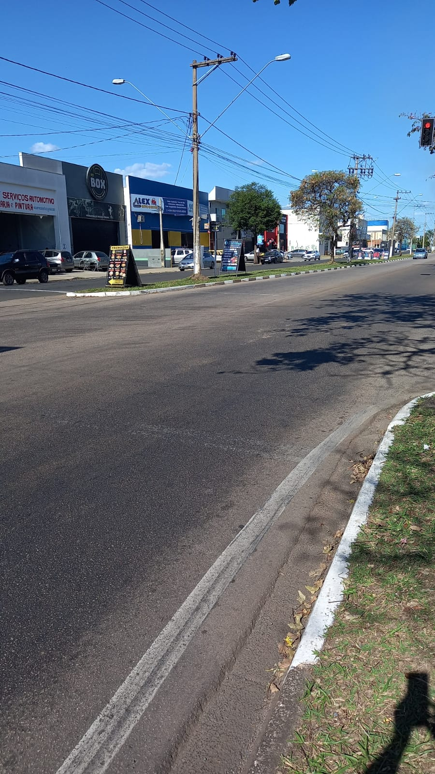

Certo da apreciação de Vossa Excelência, antecipo meus agradecimentos.

Sala das Sessões, 08 de setembro de 2021.

**SILVIO C. COLTRO**

**VEREADOR**

**Partido Liberal – PL**